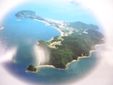
国立療養所 大島青松園を訪ねて
平成18年12月19日（火）
【国立療養所 大島青松園】

国立療養所大島青松園は、瀬戸内海に浮かぶ島、大島にある。現在の入居者は145名、平均年齢は78歳。高松港から官有船「まつかぜ」に乗って約20分、桟橋を降りれば、青々とした松林が広がる。敷地内には簡素だけれど清潔な建物が並んでいた。療養所施設という単語から、居住スペースを一つの建物内に丸々抱え込んだ病院施設のようなものを想像していたのだが、現実の青松園は広々とした敷地内に戸建ての建物が点在し、郵便局や広場、売店が並んでおり、どことなく村落を思わせる。

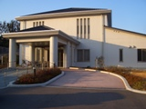
【公会堂】

ハンセン病を知っていますか？
こう問われて、抽象的なイメージや「らい予防法」にまつわる歴史的事実ではなく、病気そのものについて回答ができる人がいるだろうか。

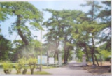
【大島青松園の玄関・墓標の松】

一昨年に完成したばかりという真っ白な公会堂で、愛媛県出身の4名からお話を伺った。
現在、青松園に入所されている県内出身者は30名。その愛媛県人会の会長を務めておられる本田さんは、ワインレッドのシャツに消炭色のジャケット、ガンクラブ・チェックのハンチングを被られたお洒落な77歳の男性である。最近、青松園で盛んなのはカラオケ・コンクール。本田会長は中でも熱心に活動をされているらしく、年内に催されるコンクールの種類をあれこれ数え上げる間、周囲から笑い声が上がった。
会長は、32歳から青松園で生活をされている。10代、20代で発病される方が多いハンセン病にあって、この年齢での入所は珍しいという。

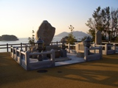
【納骨堂の碑】

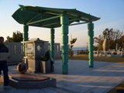
【納骨堂】
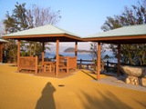
【納骨堂休憩スペース】

旧制中学在学時代、学徒動員でもっこを担いでいると、肩の皮膚が破れた。が、怪我をしているのに痛くない。おかしいな、と初めて気付いた。16歳だった。その後、病院へ診察に行ったものの菌が見つからないため、はっきりとハンセン病だということが分からない。時間だけが過ぎていく。逡巡の結果、専門の医者に診てもらおうとするが、専門の医者にかかるということはすなわち、当時「生きて出られない」とされた隔離施設に入所することを指した。家族に猛反対され、かといってこのまま家に居てもどうしようもない。覚悟を決めて、家族には何も言わず風呂の焚き付けで自分の持ち物を燃して整理しているときがつらかったと、会長はおっしゃった。

ご自身のことを喋っている間、会長は決して「らい」という単語を使わない。「らい病」は長く、キリスト教や仏教において「神・仏にそむいた罰である病」という偏見を与えられてきた。言葉そのものが、差別的な意味合いを含んでいる。対して、現在広く使用されている「ハンセン病」とは、1873年にノルウェーのハンセン医師が解明した感染症であることに因んだ名称である。この菌の毒力はごく弱く、感染しても発病することはまれだ。現在では治療法が確立しており、不治の病ではない。だが、かつては遺伝病だとされ、出産制限までなされた。

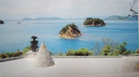
【園内モニュメント：風の舞】

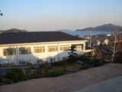

ハンセン病は、環境が違えば、時代が違えば、誰が発病してもおかしくはない病である。指を失ったのは、子どもを持つことができなかったのは、偏見の目にさらされた日々を送ったのは、私であり、あなただったかもしれない。
つらい、などという一言では到底括ることのできない話を会長は、きわめて淡々とした語り口で、時にはユーモアを交えてお話になる。偏見、差別について具体的な事例には触れられることはなかったが、入所者の多くが本名ではなく仮名を使って生活しているという現実から、当時の状況を推測していただけることと思う。

病気が完治した現在も後遺症に悩む方は多いであろうし、日に数度、船が往復する島での生活を淋しく感じることもあるだろうと想像する。だがそれは、過去の隔離政策によって押し付けられた、暗く閉ざされた孤島の療養所というイメージとは程遠い。

知識を得ること。巷に流布するイメージを鵜呑みにしないこと。自分の目で見て、自分の判断をもつこと。

ハンセン病の問題に関わらず、あらゆる事柄に対してこの姿勢を貫くことが、同じ轍を踏まないための第一歩であるかと思う。

写真提供：大島青松園


【大島から見る瀬戸内の夕日】

